**Deskriptives Forschungsdesign**

*Querschnittstudie*

*Ziel*: Beschreibung der Ausprägung eines Merkmals anhand einer (oder mehrerer) möglichst repräsentativen Stichproben zu einem Messzeitpunkt.

→ Umfrageforschung

*Deskriptive Längsschnittstudie*

*Ziel*: Beschreibung der Ausprägung eines Merkmals anhand einer oder mehrerer verschiedener möglichst repräsentativer Stichproben zu verschiedenen Messzeitpunkten.

**Korrelatives Forschungsdesign**

*Ziel*: Art und Stärke der Zusammenhänge zwischen Variablen prüfen.

→ Es sind keine Kausalaussagen möglich ( → experimentell)

→ Es sind keine Aussagen über Gruppenunterschiede möglich ( → nonexperimentell)

Bei der *korrelativen Querschnittsmethode* werden Zusammenhänge zwischen verschiedenen Variablen zum gleichen Messzeitpunkt in der gleichen Stichprobe gesucht.

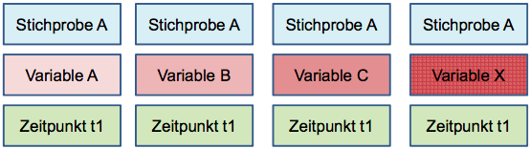

*Vorteile*

-Zusammenhänge zwischen Variablen sind prüfbar

-Es gibt keine Probleme mit Stichprobenausfall, Übungseffekten,...

-schnell und einfach umsetzbar

-nützlicher Vergleich zwischen Gruppen

*Nachteile*

-Alle Vorteile der Längsschnittstudie sind nicht möglich

-Übertragbarkeit auf andere Erhebungszeitpunkte fraglich

-Stichproben möglicherweise nicht vergleichbar

Bei der *korrelativen Längsschnittmethode* werden Zusammenhänge zwischen Variablen zu verschiedenen Messzeitpunkten in der gleichen Stichprobe gesucht.

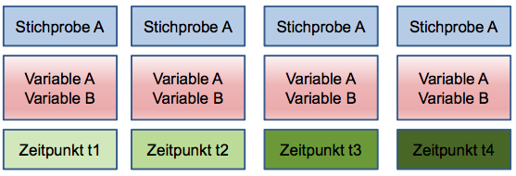

*Vorteile*

-Korrelationen innerhalb einer Variablen über die Zeit sind prüfbar

-Stabilität / Retest-Reliabilität kann überprüft werden

-Zusammenhänge zwischen zwei Variablen über die Zeit sind prüfbar

*Nachteile*

-Mögliches Auftreten von Testungseffekten

-Selektive Stichprobenausfälle möglich

-Hoher Zeit- und Personalaufwand

**Nonexperimentelles Forschungsdesign**

*Ziel*: Veränderungen des Verhaltens durch Experimentalumgebung beseitigen durch Beobachtung in der natürlichen Umwelt.

→ viele Störvariablen vorhanden!

Bei der *nonexperimentellen Querschnittsstudie* werden Mittelwertunterschiede zwischen verschiedenen Stichproben / natürlichen Gruppen zum gleichen Messzeitpunkt verglichen.

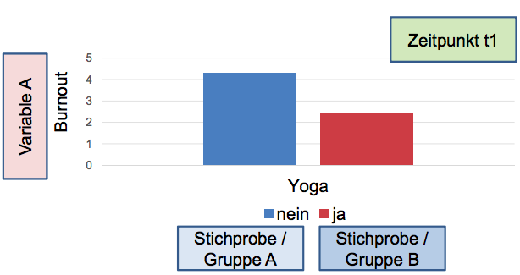

Bei der *nonexperimentellen Längsschnittstudie* werden Mittelwertunterschiede innerhalb einer Stichprobe / natürlichen Gruppe über zwei Messzeitpunkte mit *zwischengeschaltetem Treatment* verglichen.

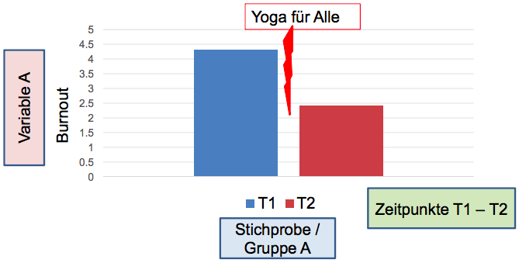

**Zusammenhänge / Korrelationen und Kausalität**

**Korrelationen sind nicht geeignet, die Gültigkeit eines Kausalmodells nachzuweisen. Allerdings ist es möglich, durch Nullkorrelationen Kausalmodelle zu falsifizieren, da Kausalrelationen Korrelationen implizieren.**

*Annäherung an Kausalitätsprüfung durch “cross-lagged-panel design”*

-Zeitversetzte Überprüfung konkurrierender Hypothesen zur Richtung des Zusammenhangs

-Annäherung an Kausalitätsprüfung

-**Kausalitätsprüfung nicht abschliessend möglich**

Bsp:

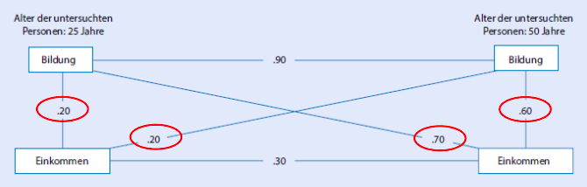

**Problem von korrelativen Forschungsdesigns**

*-Funktionen von korrel. Forsch.Designs*: Zusammenhänge zwischen Variablen erkennen & Kausalhypothesen ausschliessen

-Korrelative Forschungsdesigns haben geringe interne Validität, vor allem bei Querschnittdesigns.

-“Cross-lagged panel designs” haben die höchste interne Validität bei den korrelativen Forschungsdesigns.

-Drittvariablenproblem führt dazu, dass nie abschliessend kausale Aussagen möglich sind.

**Experiment**

**Definition:** *Unter einem Experiment versteht man die systematische Beobachtung einer abhängigen Variablen unter verschiedenen Bedingungen einer unabhängigen Variablen bei gleichzeitiger Kontrolle der Störvariablen, wobei die zufällige Zuordnung (Randomisierung) von Probanden und experimentellen Bedingungen gewährleistet sein muss. Das Experiment ist die einzige Möglichkeit, um Kausalhypothesen zu prüfen. Das Experiment ist aber aus ethischen, ökonomischen oder praktischen Gründen häufig nicht durchführbar.*

**Begriffe**

*Unabhängige Variable (UV)*: von den Forschenden manipulierte Variable

*Abhängige Variable (AV)*: wird im Hinblick auf ihr Auftreten oder ihre Ausprägung beobachtet, um Effekte der UV zu messen.

*Störvariablen*: Einflussgrössen, die systematisch mit der UV variieren und auf die AV einwirken. → Konfundierung

*Konfundierung*: Drittvariable, die sowohl mit der UV als auch mit der AV in Zusammenhang steht und zu einer Verzerrung des Zusammenhangs zwischen UV und AV führt.

*Randomisierung*: zufällige Einteilung der Versuchspersonen in die experimentellen Gruppen. Durch Randomisierung werden bei ausreichend grosser Gruppengrösse personenbezogene Störvariablen neutralisiert. Beim Quasi-Experiment werden natürliche Gruppen zur Unterteilung verwendet.

Wichtigster Unterschied Experiment / Quasi-Experiment: Randomisierung

Unterschied Zufallsstichprobe und zufällige (randomisierte) Zuteilung zu Experimentalgruppen: Bei der Zufallsstichprobe wird bestimmt, wer überhaupt als VPN ausgewählt wird. Bei der Einteilung werden die ausgewählten VPN dann zufällig in die Untergruppen aufgeteilt.

**Versuchsplan**

**Definition**: *logischer Aufbau einer empirischen Untersuchung im Hinblick auf Hypothesenprüfung*

*4 Entscheidungen*

1. vollständige oder unvollständige Pläne
2. Bestimmung der Anzahl der Beobachtungen pro experimenteller Bedingung
3. interindividuelle oder intraindividuelle Bedingungsvariation
4. randomisierte oder nichtrandomisierte Zuordnung der VPN zu den experimentellen Bedingungen.

**Kontrollgruppen**

**Definition**: Kontrollgruppe heisst die Gruppe, die nicht in der Behandlungs- / Interventions- / experimentellen Manipulationsbedingung ist. Das Pendant dazu ist die Experimentalgruppe, die der Manipulationsbedingung ausgesetzt ist.

Generell wird im Experiment ein Vergleich der abhängigen Variable in verschiedenen Bedingungen gemacht.

2 Arten von Kontrollgruppen (Aktive / Inaktiv):

1. No-treatment Kontrollgruppen, die der Manipulation nicht ausgesetzt werden.
2. Placebo-Kontrollgruppen / aktive Kontrollgruppen

Aktive Kontrollgruppen:

Inaktive Kontrollgruppen: